

Colegio Nuestro Tiempo - R.B.D.: 14.507-6
Profesora: Francisca Lizama O.
francisca.lizama@nuestrotiempo.cl
Historia
6° Básico
2° y 3° semana

OA: Reconocer funciones de las instituciones de administración colonial

Instituciones coloniales
Instituciones españolas
Lee atentamente y luego responde las preguntas
– Corona: Fue instituida en el reinado de los Reyes Católicos, bajo un cetro común, la cual terminó de estructurarse como tal en el reinado de Felipe II, uniendo los Reinos Europeos de Aragón, Castilla, Cataluña, Navarra, Valencia, etc. Con los Reinos Americanos de Nueva España, Nueva Granada, Nueva Extremadura, etc.
La corona, con el fin de proteger la libertad de acción tanto individual como colectiva de sus súbditos americanos, puso a disposición diversos medios para que pudieran hacerse oír por el rey y por sus representantes más cercanos (virreyes, gobernadores, etc.).
A la cabeza de esta institución se encontraba el rey, cuya principal función era atender el bien de su comunidad, desde la cual emanaba su poder, sin poder usarlo para su propio beneficio.
Manejaba al resto de los organismos menores, los cuales estaban a su cargo y todos dependían de la decisión del monarca.



Responde:

2. ¿Quién toma las decisiones en la corona Española?

1.¿Qué territorios constituían la corona española?

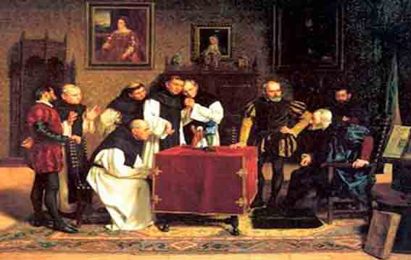
– Consejo de Indias: El Real y Supremo Consejo de Indias, conocido simplemente como Consejo de Indias, fue el órgano más importante de la administración indiana (América y las Filipinas), ya que asesoraba al Rey en la función ejecutiva, legislativa y judicial.
No tenía una sede física fija, sino que se trasladaba de un lugar a otro con el Rey y su Corte. Este consejo actuaba con el monarca y, en algunas materias excepcionales, actuaba solo.
Fue fundada alrededor de 1524 por Carlos V.

¿Cuál era la función del consejo de indias?


– Casa de Contratación: En 1503 se estableció por decreto real la Casa de Contratación de Indias en Sevilla, creada para fomentar y regular el comercio y la navegación con el Nuevo Mundo. Su denominación oficial era Casa y Audiencia de Indias.

¿Por qué crees que era importante regular el comercio en el nuevo mundo?

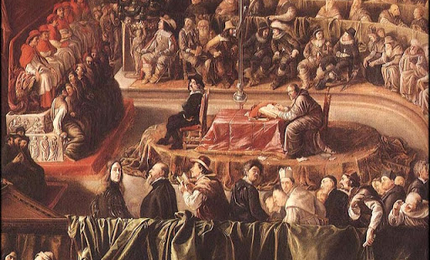
Tribunal de la Inquisición: Fue instituido en el año 1569 por el rey Felipe II y quedó a cargo de una orden eclesiástica: los dominicos y en América solo se aplicó en México y Perú.
Su principal y única función era moderar las costumbres de la época, es decir, juzgar y procesar todo lo que estuviera fuera de las costumbres normales de la Colonia.
Quedaban bajo el control de los inquisidores todos aquellos que estuvieran en contra al modelo ideal: los herejes, invocadores del diablo, los judíos, adivinos y hechiceros o todo aquel que tuviera una posición diferente o contraria a la Iglesia. También cabían en esta categoría los infieles, bígamos y frailes corruptos o solicitantes. Esta institución era completamente autónoma frente a las autoridades americanas


¿Quiénes eran procesados por el tribunal de la inquisición?


En tu opinión ¿Cuál era la importancia de estas instituciones durante el período colonial?

Instituciones en América
Las instituciones americanas eras los cabildos, la real audiencia, los virreinatos, las capitanías generales entre las más importantes
Averigua en qué consistía cada una y busca una semejanza en alguna institución actual
Real audiencia
Cabildo:

Institución a la que se parece en la actualidad

Institución a la que se parece en la actualidad

Institución a la que se parece en la actualidad
Capitanías generales
Virreinatos:

Institución a la que se parece en la actualidad

Articulación con Orientación: TALLER: PLAN DE AFECTIVIDAD,SEXUALIDAD Y GENERO

OBJETIVO: El objetivo de este taller es orientar a los niños diversos temas emocionales y de autocuidado.

A MODO DE INTRODUCCCION AL TEMA
La manera en que podemos ser afectados o estimulados, será por cualquier característica o cambio del mundo interno o externo, cuya energía o fuerza sea suficiente para influir en el sistema psicológico de la persona que está percibiendo. Estos estímulos van a provocar respuestas o activaciones emocionales que son los fenómenos afectivos. Estos varían y se clasifican según sea su duración, intensidad, permanencia y nivel de compromiso con el organismo en su totalidad. De esta manera, encontramos que sentimiento y emoción tienen un significado similar, pero el segundo implica un mayor componente fisiológico, implica una menor duración y una mayor intensidad. Sentimientos y emociones serían los pilares fundamentales que constituyen la afectividad, la cual se traducirá finalmente en un estado de ánimo.
- Emociones: Reacciones afectivas transitorias.
- Sentimientos: Estados afectivos más estables.
- Estados de ánimo: Tonalidad afectiva que compromete al organismo en su totalidad.

ESCRIBE EN EL SIGUIENTE CUADRO
1.-¿ TE GUSTARIA VOLVER AL COLEGIO DE MANERA PRESENCIAL?
2.- ¿CUÁL ES TU MAYOR MIEDO SI VUELVES AL COLEGIO?



